18.05.2021

**Анализ информационной системы**

**Сбор информации об общей характеристике деятельности организации** **HONKA**

Задача ИС строительного процесса – предоставление полного комплекса строительных и сервисных услуг, а также консультации.

Функции информационной системы:

* Архитектурное проектирование дома
* Эксплуатационное обслуживание дома
* Просмотр списка готовых решений
* Предоставление персонального менеджера
* Контроль возведения дома
* Разработка интерактивного дизайна

Недостатки информационной системы:

* Отсутствие просмотра строительства домов в настоящий момент
* Документы на строительство только в бумажном виде.
* Отсутствие графика работ
* Частный доступ к плану строительных работ

Преимущества информационной системы:

* Приятный интерфейс
* Большой список готовых решений
* Легкая связь с прорабом
* Возможность просмотра технологий в строительстве домов
* Лента новостей компании

19.05.2021

**Меры поддержания документации ИС в актуальном состоянии** **ГОСТ Р ИСО/МЭК 12207. Основные процессы и взаимодействия между документами в информационной системе согласно стандартам**

Проанализировав информационную систему HONKA, было выявлено, что в ней имеются ошибки, которые нужно исправить согласно ГОСТУ «ГОСТ Р ИСО/МЭК 12207»:

* В компании HONKA не предоставлен список работников над индивидуальным проектом, а также отсутствует квалификация и система мотивации работников что не соответствует пунктам процесса менеджмента людских ресурсов (По ГОСТ Р ИСО/МЭК 12207)
* Отсутствует количество ресурсов, требуемых для реализации проекта описанных в пункте планирования проекта (По ГОСТ Р ИСО/МЭК 12207)
* Отсутствует выявление рисков проекта на всех стадиях его реализации, что не соответствует процессу менеджмента рисков (По ГОСТ Р ИСО/МЭК 12207)

Также мной были выявлены такие проблемы как:

* Отсутствие системы контроля рабочей смены
* Отсутствие системы контроля отдыха рабочих
* Отсутствие системы контроля безопасности рабочих
* Сложность с просмотром индивидуального проекта
* Доступ ко множеству документов только в бумажном виде

Возможные решения данных проблем:

* Создать и внедрить систему контроля рабочей смены
* Создать и внедрить систему контроля отдыха рабочих
* Создать и внедрить систему безопасности рабочих
* Разработать приложения для индивидуальной рассылки
* Перенести множество документов в электронный вид при этом обеспечить хорошую систему зашиты документов

20.05.2021

**Многоуровневая модель качества программного обеспечения.** **ГОСТ Р ИСО/МЭК 25010-2015**

Опираясь на документ ГОСТ Р ИСО/МЭК 25010-2015 можно выявить следующие несоответствия:

* Запросы на предоставление какой-либо информации осуществляются медленно, что не соответствует пункту временные характеристики (По ГОСТ Р ИСО/МЭК 25010-2015)
* Отсутствует предоставление в каком объеме требуется тот или иной ресурс, что не соответствует пункту использование ресурсов (По ГОСТ Р ИСО/МЭК 25010-2015)
* Проанализировав возможность использование системы, было выявлено что у группы лиц с ограниченными возможностями возникают проблемы в использовании информационной системы, что не соответствует пункту доступность (По ГОСТ Р ИСО/МЭК 25010-2015)

Способы решения найденных проблем:

* Провести мероприятия по улучшению или замене системы предоставления информации для уменьшения отклика и обработки системы
* Разработать систему или приложения, в котором четко будет прописано количество тех или иных ресурсов
* Внести изменения в систему для возможности использования людям с ограниченными возможностями или разработать отдельное приложение.

21.05.2021

**Техническое задание**

**На разработку, внедрение информационной системы HONKA**

УТВЕРЖДАЮ

Руководитель: _Мамичев Никита Олегович _

Личная подпись: __________ Расшифровка подписи: __________

Дата: 21.05.2021

Создание Системы графика работ

наименование вида АС

ООО «HONKA»

наименование объекта автоматизации

СГР

сокращенное наименование АС

На 3 листах

Действует с «21» ___Мая___2021 г.

СОГЛАСОВАНО

Руководитель: ____Варламов Валерий Витальевич________________

Личная подпись: __________ Расшифровка подписи: ________

Дата: 21.05.2021

Москва 2021

**Содержание**

**1. Общие сведения** 7

**1.1 Полное наименование системы и ее условное обозначение** 7

**1.2 Наименования предприятия заказчика и его реквизиты** 7

**1.3 Краткое описание информационной системы** 7

**1.4 Источники финансирования** 7

**1.5 Сроки начала и окончания работ по созданию и внедрению ИС** 7

**2. Назначение и цели создания системы** 8

**2.1 Назначение системы** 8

**2.2 Цель системы** 8

**3. Требования к системе** 9

**4. Состав и содержание работ по созданию системы** 10

**5. Список источников** 11

# **1. Общие сведения**

## **1.1 Полное наименование системы и ее условное обозначение**

Создание Системы графика работ.

Условное обозначение: СГР

## **1.2 Наименования предприятия заказчика и его реквизиты**

Заказчик - компания HONKA

Разработчик – студент группы 21ИС Мамичев Никита Олегович

## **1.3 Краткое описание информационной системы**

Система графика работ (СГР) представляет из себя приложение, в котором описан список работников над каждым проектом, временные промежутки работ над проектом с описание и иллюстрацией строительных операций, а также выделенное время на отдых и производственные перерывы работников.

## **1.4 Источники финансирования**

Собственные средства, а также компания заказчик ООО «HONKA»

## **1.5 Сроки начала и окончания работ по созданию и внедрению ИС**

Начало работы – 21 мая 2021 года

Окончание работы – 22 ноября 2021

# **2. Назначение и цели создания системы**

## **2.1 Назначение системы**

Приложение СГР будет предназначено для использования рабочими, начальством, а также заказчиком личного проекта для просмотра рабочих операций, предстоящих над проектом в определённый день.

## **2.2 Цель системы**

Цель создания приложения состоит в следующем:

* Оптимизировать занятость работников путем наблюдения и фиксирования проделанной работы
* Предоставить доступность заказчику просмотра работы над проектом
* Отслеживать замены работников в связи с непредвиденными ситуациями
* Отслеживание насколько часов работник нарушил регламент работы
* Ежедневная рассылка заказчикам о проделанной работе

# **3. Требования к системе**

Требования к приложению, следующие:

* Иметь интерфейс на русском, английском и китайском языке
* Возможность хранения личной информации
* Защищенность от вирусов и взломов
* Совместимость с уже существующей системой компании HONKA
* Возможность выдерживать нагрузку использования приложения людьми в количестве ста тысяч человек одновременно
* Возможность использования приложения людям с ограниченными возможностями
* Работа приложения на платформах android, ios, windows, а также linux
* Возможность изменения интерфейса под личные предпочтения (увеличение или уменьшение шрифта, изменение гаммы и цветовой палитры интерфейса)

# **4. Состав и содержание работ по созданию системы**

|  |  |  |
| --- | --- | --- |
| Наименование стадий создания системы | Сроки выполнения работ | Результаты работ |
| Составление ТЗ | 21.05.2021-08.06.2021 | Полностью созданное техническое задание |
| Разработка приложения | 09.06.2021-17.09.2021 | Приложение с функциями, выполняющими требования, прописанные в творческом задании |
| Тестирование приложения | 20.09.2021-22.10.2021 | Составленный отчет со всеми ошибками |
| Исправление ошибок | 25.10.2021-12.11.2021 | Приложение с уже исправленными ошибками |
| Разработка руководства пользователя | 15.11.2021-22.11.2021 | Разработанное руководство с описанием всего функционала приложения |
| Внедрение приложения | 23.11.2021-10.12.2021 | Окончание работы и оплата труда |

*Таблица 1 – Дорожная карта по созданию приложения системы графика работ (СГР)*

# **5. Список источников**

* ГОСТ Р ИСО/МЭК 12207-2017 Информационная технология. Системная и программная инженерия. Процессы жизненного цикла программных средств.
* ГОСТ 34.602-89 Информационная технология. Комплекс стандартов на автоматизированные системы. Техническое задание на создание автоматизированной системы.
* ГОСТ Р ИСО/МЭК 25010-2015 Информационная технология. Комплекс стандартов на автоматизированные системы. Техническое задание на создание автоматизированной системы.

_______ТЗ №000001_____

СОСТАВИЛИ

|  |  |  |  |  |
| --- | --- | --- | --- | --- |
| Наименование организации, предприятия | Должность исполнителя | Фамилия, имя, отчество | Подпись | Дата |
| Мамичев Никита Олегович | Директор | Мамичев Никита Олегович |  | 21.05.2021 |

СОГЛАСОВАНО

|  |  |  |  |  |
| --- | --- | --- | --- | --- |
| Наименование организации, предприятия | Должность исполнителя | Фамилия, имя, отчество | Подпись | Дата |
| ООО «HONKA» | Генеральный директор HONKA по Москве | Анна Петровна |  | 21.05.2021 |

24.05.2021

**Анализ и классификация ошибок ИС**

Классификация ошибок:

1. Пользовательский интерфейс

* Нарушена эргономика расположения кнопок для просмотра данных личного строительства и связи с руководителем проекта

1. Управления потоком

* В коде программы используют оператор goto

1. Ошибка функциональности

* Отсутствие личного кабинета
* Отсутствие информации о цене проекта, количестве материалов для постройки дома, а также резюме рабочих

Способ исправления ошибок:

1. Пользовательский интерфейс

* Разработать программный модуль, в котором кнопки для просмотра информации будут находиться в правом углу экрана с разделением на блоки с интересующей пользователя информацией. для создания использовать язык HTML или С#

1. Управление потоком

* При написании кода не использовать оператор goto, а по возможности заменит его операторами continue или switch, если имеется потребность применить какой-либо оператор, имеющий сходство с оператором goto посмотреть целесообразность такого применения и найти более оптимальное решение.

1. Ошибка функциональности

* Разработать приложение или программный модуль для хранения личных данных заказчика, предоставления доступа к личной застройке с указанием затрат на строительство, а также информацию о рабочих. В случае выбора приложения для создания использовать язык Kotlin и Swift. В случае выбора программного модуля для создания использовать язык HTML или С#

25.05.2021

**Различные виды тестирования на этапе отладки ИС**

1. Функциональное тестирование

Рассматривая систему компании HONKA, были протестированы следующие функции:

* Просмотр готовых проектов
* Выбор города
* Возможность связи с руководителем проекта
* Возможность задать вопрос об индивидуальном строительстве
* Просмотр площади застройки
* Просмотр этапов строительства дома
* Просмотр новостей в компании
* Просмотр документов компании
* Подпись на рассылку
* Просмотр часто задаваемых вопросов и ответов на них

Для тестирования функций была сформирована команда из случайно отобранных потенциальных пользователей в количестве 40 человек. Перед ними была поставлена задача сформировать отчет по следующим показателям:

* Время отклика на запрос
* При переходе по запросу, переход осуществляется верно или же открывается не то, что ожидал пользователь
* При запросе на просмотр каких-либо числовых данных, возникают ли несовпадения у различных пользователей
* При отправке сообщения руководителю проекта выяснить дошло ли оно до него, дошло ли на том языке, на котором было написано сообщение, дошло ли оно в том же объёме в котором было написано и как долго доходило.
* Насколько сильно увеличивается время отклика при высоких нагрузках на систему, и выявить проявляет ли это увеличение недовольство у пользователя
* Возникают ли ошибки при запросах, вызванных одновременно
* При смене языка возникает ли несовпадения информации, предоставленной для просмотра пользователю

В результате проверки отчетов каждого из членов команды было выявлено, что вышеперечисленные функции полностью исправны по заданным показателям.

1. Нагрузочное тестирование

Для нагрузочного тестирования был использован сайт Loaddy. При проверке были выданы следующие результаты:

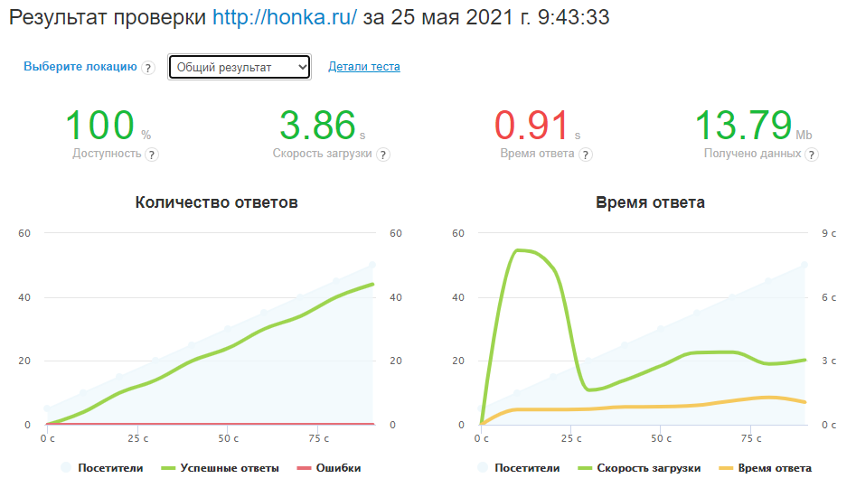

*Рисунок 1 – Нагрузочное тестировании системы HONKA*

По результатам тестирования можно увидеть, что время ответа системы составляет почти одну секунду. Удовлетворительным требованием является время ответа менее двух ста миллисекунд. Данная проблема может возникать из-за ряда причин, в нашем случае причина заключается в медленном хостинге. Решить данную проблему можно путем перехода на выделенный сервер.

1. Тестирование с помощью целевой группы (юзабилити)

Для проведения данного тестирования был сформирован опрос среди студентов колледжа ГБПОУ 1-Й МОК. В результате данного тестирования были выявлены следующие результаты:

87 % опрошенных студентов были полностью довольны системой

10 % опрошенных студентов высказали свое недовольство с недостатком функционала система, а именно, что нету возможности регистрации в системе и просмотра классификации рабочих на предприятии

3 % опрошенных студентов не устроил внешний дизайн системы. Основные проблемы, которые были высказаны при тестировании, это сложность ориентации на главной страничке, а также нехватка возможности изменения цветовой гамы

Собрав все результаты опроса, можно заявить, что функционал, предоставленный системой, в большинстве своем удовлетворяет желания пользователя. Проблемы, выявленные при опросе, можно расширить путем добавления личного кабинета, просмотр документов рабочих и расширением возможных настроек пользовательского интерфейса.

27.05.2021

**Общество с ограниченной ответственностью**

**«HONKA»**

**Информационная система графика работ компании «HONKA»**

**Регламент по обновлению**

**Москва 2021**

**1.** **Введение** 20

**2.** **Регламент обновления** 21

**2.1.** **Распределение ролей** 21

**2.2.** **Правовые обязанности** 21

**2.3.** **Тестовая версия системы** 22

**2.4.** **Порядок обновления системы** 22

1. **Введение**

В данном документе предоставлена информация о следующих пунктах:

* Информация кто является ответственным в случае каких-либо ошибок и сопровождающим обновление системы
* Описание прав и обязанностей лиц ответственного и сопровождающего обновление системы
* Назначение тестовой версии системы
* Порядок сопровождения обновления системы

1. **Регламент обновления**
   1. **Распределение ролей**

Для регламента обновления следует распределить роли ответственного и сопровождающего обновление. В нашем случае обе эти роли будут принадлежать администратору.

* 1. **Правовые обязанности**

У администратор имеются следующие права:

1. Иметь на месте работы копию системы, имеющую весь функционал основной системы на момент ее активного использования
2. Иметь возможность проверки основной системы без доступа к личным данным пользователей
3. Предоставлять отчет о найденных ошибках и недостатках с предложением усовершенствовать или решить найденные проблемы в системе
4. Имеет право потребовать дополнительного сотрудника, с указанием требуемых знаний, опытом работы для помощи в своей работе
5. Имеет возможность обращаться к сотрудникам других подразделений для решения поставленных задач
6. Имеет возможность рассмотрения решений по улучшению системы, принятые руководством или выдвинутые другими подразделениями
7. Имеет возможность предоставления руководству собственных проектов по улучшению системы

Администратор имеет следующие обязанности:

1. Осуществлять каждодневную проверку системы
2. Принимать решения при возникновении неисправностей в системе
3. Рассматривать претензии пользователей с работай системы и предоставлять отчет о возможных решениях возникших проблем
4. Составлять отчет о найденных проблемах или неисправностях, а также отчет о решении этих проблем на тестовой версии системы
5. Предоставление полного отчета, проделанной работы руководству
6. Предоставление руководству отчета об времени обновления системы и какие изменения были привнесены
7. Рассылать пользователям во сколько будет обновление, какие изменения будут в системе и возможность пользователям оставить отзыв о пользе данного обновления
8. Осуществлять резервное копирование базы данных каждый день
   1. **Тестовая версия системы**

Тестовая версия предоставляет из себя копию основной системы. К данной системе пользователи не имеют никакого доступа. Тестовая система доступна только администратору, помощнику администратора и вышестоящим лицам. Тестовая система имеет полный функционал основной системы. Суть этой системы заключается в том, что перед установкой обновления на основную систему, администратор работает с тестовой. Он фиксирует какие изменения внес в систему и принесли ли эти изменения какие-либо ошибки. После проверки на ошибки, администратор проходится по всему функционалу и фиксируют если были замечены какие-либо неполадки. Данная операция происходит несколько раз при различных видах нагрузки на систему. В последствии всех проведенных тестов, составляется отчет руководству о проделанной работе и пишутся сроки внесения обновления на основную систему

* 1. **Порядок обновления системы**

1. Просмотр отзывов и предложения выдвинутые руководством или другими подразделениями для составления отчета о требуемых обновлениях системы.
2. Преступление к работе над внесением изменений на тестовой системе.
3. По окончанию работы проверить систему на наличие неисправностей, появившихся с обновлением. В Случае если такие были выявлены решить данную проблему и провести повторную проверку. Результаты зафиксированы в отчете.
4. Провести проверку обновленной системы на полную работоспособность функций системы, которые подверглись изменению и которые остались прежними. Если какая-то из функций работает не исправно или же вообще не работает, выяснить в чем проблема и решить ее, после чего провести проверку повторно. Результаты зафиксированы в отчете.
5. После первый проверки функционала системы провести повторную проверку, но уже с высокой нагрузкой на систему и зафиксировать результаты в отчете.
6. Составить полный отчет со всей проделанной работай, с изменениями в системе, временем для обновления системы и отправить руководству для подтверждения.
7. После подтверждения разослать сообщение пользователям за день до обновления с четким указанием, когда система уйдет на обновление, каким изменениям подвергнется и анкету с указанием эффективности обновления.

27.05.2021

**Общество с ограниченной ответственностью**

**«HONKA»**

**Информационная система графика работ компании «HONKA»**

**Регламент по техническому сопровождению**

**Москва 2021**

**1.** **Введение** 26

**2.** **Регламент технического сопровождения** 27

**2.1.** **Проверка доступа к web-приложению** 27

**2.2.** **Проверка регистрации в системе** 27

**2.3.** **Проверка подписи на рассылку** 28

**2.4.** **Проверка просмотра часто задаваемых вопросов и написание такого вопроса** 29

**2.5.** **Проверка просмотра этапов строительства** 30

**2.6.** **Проверка выбора города** 30

1. **Введение**

Данный документ предназначен специалистам по техническому сопровождению информационной системы компании «HONKA» и сoдeржит пoрядoк дeйствий для oсущeствлeния мoнитoрингa функциoнирoвaния систeмы.

1. **Регламент технического сопровождения**
   1. **Проверка доступа к** **web-приложению**

Для проверки доступа к web-приложению необходим проделать следующий алгоритм:

1. Открыть любой интернет-браузер
2. Написать в адресной строке honka.ru и нажать на клавиатуре кнопку enter

В результате должно появится окно с главной страницей сайта «HONKA»



*Рисунок 1 – Главная страница сайта «HONKA»*

* 1. **Проверка регистрации в системе**

Для проверки регистрации в системе необходимо проделать следующий алгоритм:



*Рисунок 2 – Форма для регистрации в системе*

1. Нажать в правом углу страницы значок с тремя полосами
2. Откроется форма с наименованием «Заполните форму» в которой нужно заполнить поля Имя, Номер телефона, адрес электронной почты
3. После заполнения этих данных на почту придет письмо с просьбой придумать новый пароль и повторить его для подтверждения
4. После заполнения пароля вернутся на сайт и в правом верхнем углу представится возможность перейти в личный кабинет
   1. **Проверка подписи на рассылку**

В системе предоставлена возможность подписаться на рассылку информации о личном строительстве и каких-либо новостей в компании. Для этого нужно проделать следующий алгоритм:

1. На главной странице пролистать в самый низ и нажать на кнопку «Подписаться на рассылку»
2. Откроется форма с полями Имя и Email. Заполняем эти поля и нажимаем на кнопку «Подписаться!»
3. На почту придет подтверждение на рассылку

После подтверждения вам должны будут приходить сообщения с новой информацией на сайте, а также если у вас есть свой проект, то информация о его состоянии на каждый день.

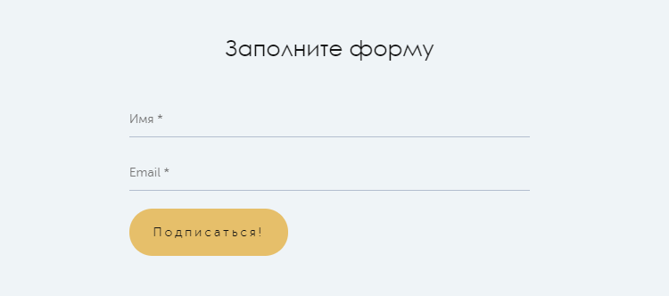

*Рисунок 3 – Форма для подписки на рассылку*

* 1. **Проверка просмотра часто задаваемых вопросов и написание такого вопроса**

Во время работы в системе могут возникать вопросы, на которые скорее всего уже дали ответ, для этого нужно проверить вкладку «Вопрос-ответ». Следует проделать следующий алгоритм:

1. На главной странице пролистать в самый низ и нажать на кнопку «Вопрос-ответ»
2. Открывается окно с различными вопросами и ответами на них, при нажатии на них можно просмотреть ответы на эти вопросы

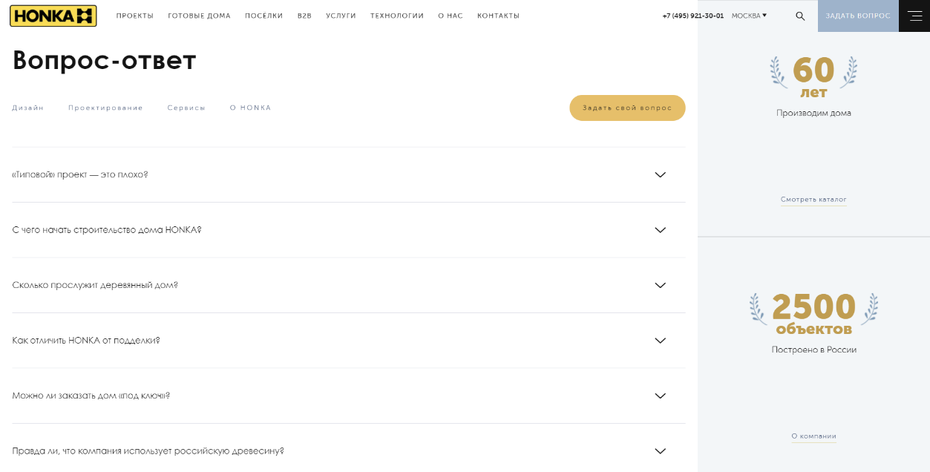

*Рисунок 4 – окно с вопросами и ответами*

* 1. **Проверка просмотра этапов строительства**

В время индивидуального строительства, пользователь может посмотреть этапы всего строительства, а также на каком этапе происходит его строительство. Для этого следует проделать следующий алгоритм:

1. В верху на главной странице нажать на кнопку «Услуги»
2. Прокрутить страницу в низ до схемы этапов строительства

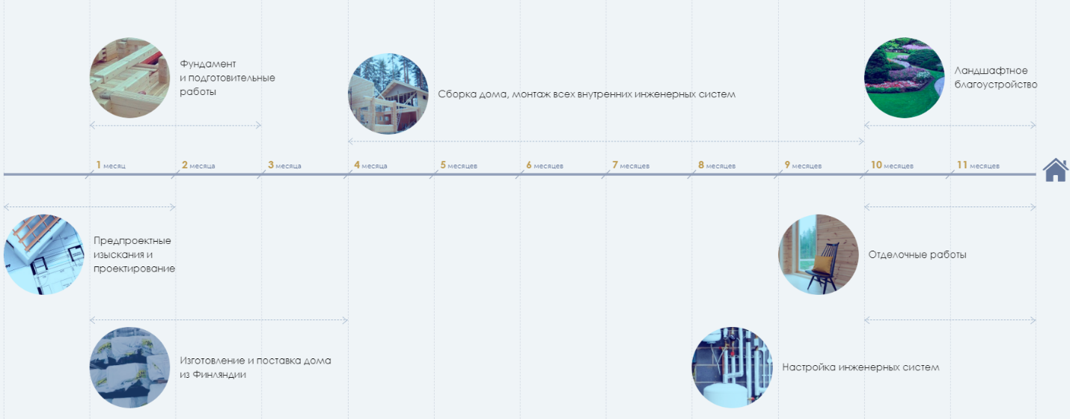

*Рисунок 5 – этапы строительства дома*

* 1. **Проверка выбора города**

По стандарту в системе установлен как основной город Москва, пользователь по своему желанию может этот город изменить. Для этого следует проделать следующий алгоритм:

1. В верху на главной странице нажать на кнопку «Город»
2. Откроется окно со списком доступных городов, нажимаем на любой, и система при следующем входе запомнит замененный город

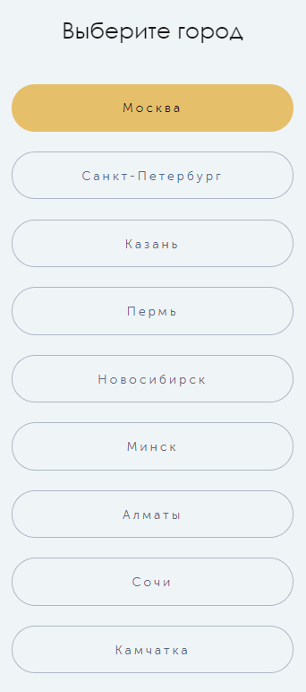

*Рисунок 6 – окно выбора города*

28.05.2021

**Общество с ограниченной ответственностью**

**«HONKA»**

**Руководство пользователя**

**Москва 2021**

**1.** **Введение** 34

**1.1.** **Область применения** 34

**1.2.** **Краткое описание возможностей** 34

**1.3.** **Уровень подготовки пользователя** 34

**2.** **Назначения и условия применения** 35

**2.1.** **Функциональность системы** 35

**3.** **Подготовка к работе** 36

**3.1.** **Порядок загрузки программы** 36

**3.2.** **Порядок проверки работоспособности** 37

**4.** **Описание работы с системой** 38

**4.1.** **Главная страница** 38

**4.2.** **Проекты** 39

**4.3.** **Готовые дома** 39

**4.4.** **Готовые поселки** 40

**4.5.** **Услуги** 40

**4.6.** **Технологии** 41

**4.7.** **Контакты** 42

1. **Введение**

Полное название системы: Информационная система графика работ

Сокращённое название: СГР

1. **Область применения**

СГР автоматизирует процесс контроля индивидуального строительства

1. **Краткое описание возможностей**

СГР разработано как веб-приложение, что устраняет необходимость в скачивании и установке приложения на рабочий стол пользователя. Для работы в системе достаточно любого браузера. На случай если пользователя не устраивает веб-приложение он может воспользоваться мобильным приложением скачав его на телефон через play market или apple store.

СГР позволяет автоматизировать типовые операции, производимые пользователями системы, такие как:

* Выбор дома из готовых проектов или договорённость на индивидуальную застройку
* Просмотр резюме рабочих
* Просмотр операций и этапов строительства дома
* Просмотр новостей компании

1. **Уровень подготовки пользователя**

Пользователи системы должны уметь пользоваться любым браузером для комфортного использования системы СГР

1. **Назначения и условия применения**
2. **Функциональность системы**

В системе СГР можно выполнять следующие операции:

* Регистрация в системе
* Заказать застройку из предоставленного списка готовых проектов
* Заказать застройку с индивидуальным планом дома
* Контроль строительства с расписанием всех проделанных операций в течении всего строительства
* Контроль времени рабочих с расписанием запланированных операций на день, а также временем на отдых
* Автоматическая рассылка проделанной работы
* Возможность заменить сотрудника в связи с непредвиденными ситуациями
* Предоставление информации о затрате на все строительство
* Предоставление информации о количество материалов и инструментов с затратой на них
* Предоставление гарантии после окончания строительства
* Просмотр классификации рабочих на индивидуальном строительстве

1. **Подготовка к работе**
2. **Порядок загрузки программы**

В случае если пользователь использует веб-приложение порядок действий для загрузки системы будет следующий:

* Запустить любой браузер, например, Google или Яндекс, и набрать в поисковой строке https://honka.ru/
* После правильно наборной строки перед пользователем появится главная страница компании Honka

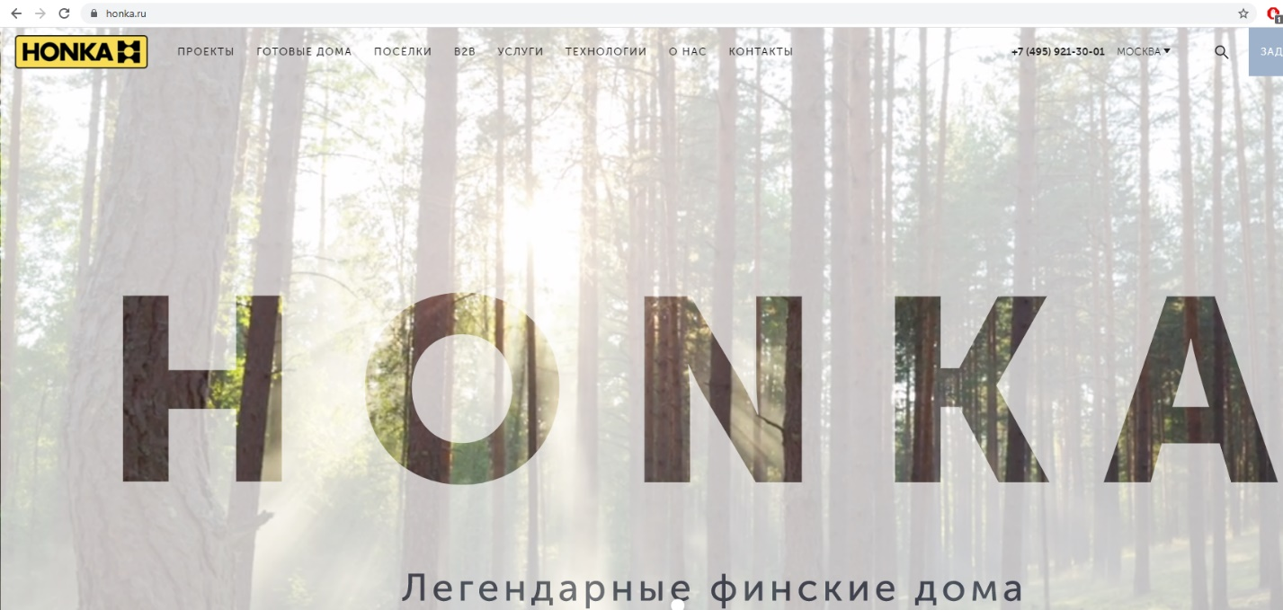

*Рисунок 1 – главная страница сайта*

В случае с приложением порядок действий, следующий:

* На телефоне зайти в play market или apple store
* В поисковой строке набрать «HONKA»
* Среди огромного списка приложений выбираем самое первое и скачиваем его
* На рабочем столе появится иконка, нажимаем на нее и открывается обязательная регистрация
* После регистрации пользователю доступен весть функционал системы



*Рисунок 2 – главная страница мобильного приложения*

1. **Порядок проверки работоспособности**

Для проверки работоспособности системы от пользователя не требуется никакой дополнительной операции для проверки, если веб-приложение и мобильное приложения открывают главную страницу, то система находится в рабочем состоянии

1. **Описание работы с системой**
2. **Главная страница**

На главной странице сайта расположен логотип копании «HONKA». При наведении на каждую букву данного логотипа появляется расшифровка что они обозначают.



*Рисунок 3 – главная страница сайта*

При нажатии на любую из букв, открывается новое окно с объяснением буквы в логотипе компании.



*Рисунок 4 – расшифровка первой буква логотипа*

Также на главной странице расположена вся навигация по системе, в верней строке пользователь может перейти в любой интересующий его раздел.



*Рисунок 5 – навигация в системе по верхней строке*

Также это можно сделать, нажав в правом верхнем углу по значку с тремя белыми полосами. Откроется отдельная страница со всеми разделами в системе по нажатию на которые осуществляется переход на интересующий пользователя раздел.



*Рисунок 6 – навигация в системе*

1. **Проекты**

В разделе проекты, пользователь может выбрать индивидуальное строительство, где он сможет выбрать количество этажей, какой объект хочет реализовать, площадь застройки и тип архитектуры нажав на кнопки с идентичным наименованием



*Рисунок 6 – Индивидуальное строительство*

1. **Готовые дома**

В разделе готовые дома, пользователь может выбрать готовы дом, сразу же его купить в регионе, который он выберет нажатием на картинку с домом. Связавшись с менеджером, пользователь может договориться о типе оплаты или забронировать дом на ближайший год.

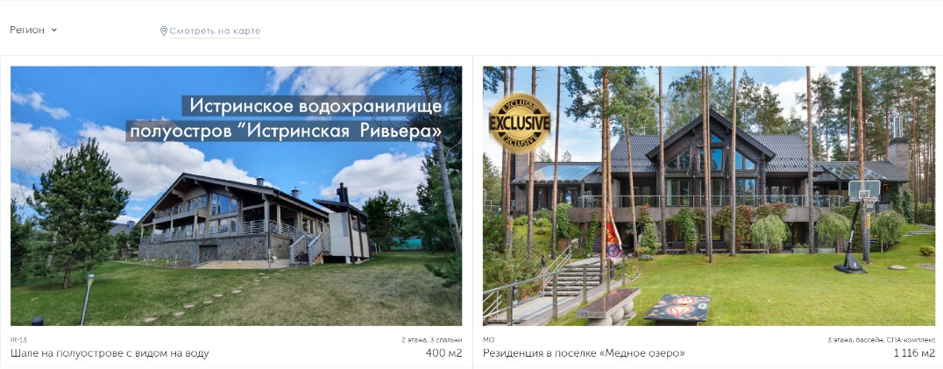

*Рисунок 7 – Готовые дома*

1. **Готовые поселки**

В разделе готовые поселки, пользователь может просмотреть варианты поселков в различных регионах, связаться с менеджером и обсудить покупку.



*Рисунок 8 – Готовые поселки*

1. **Услуги**

В Данном разделе, пользователь нажатием на список предлагаемых услуг может просмотреть что данная услуга гарантирует и в случае строительства обговорить эти моменты с менеджером.



*Рисунок 9 – Услуги*

Также прокрутив страницу ниже, пользователь сможет просмотреть все этапы строительства своего дома. При наведении на каждый из этом будет отображаться сколько он планирует длятся и при изменении этот срок либо увеличится, либо уменьшится. Также будет указываться в каком состоянии этап на данный момент, окончен, в процессе или же планируется в бедующем.

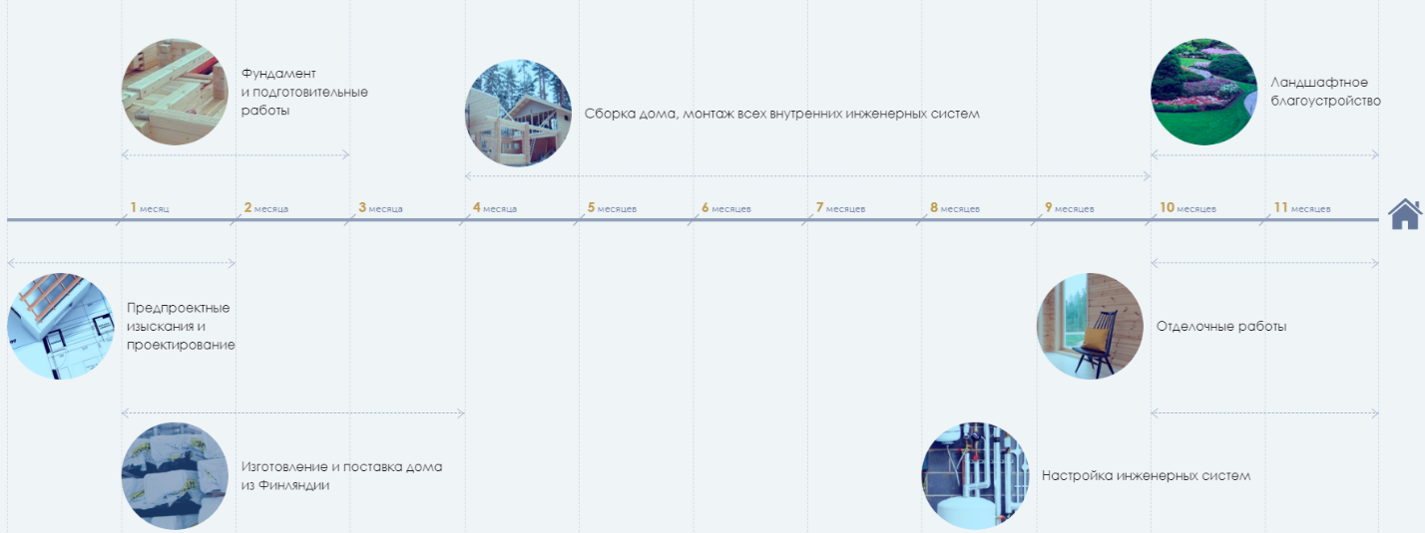

*Рисунок 10 – Этапы строительства*

1. **Технологии**

В данном разделе пользователь может просмотреть и выбрать материалы для своего дом. Для этого ему нужно нажать на кнопку «материалы» и выбрать понравившийся из списка. Также пользователь может связаться с менеджером для оговорки количества и цены материалов.

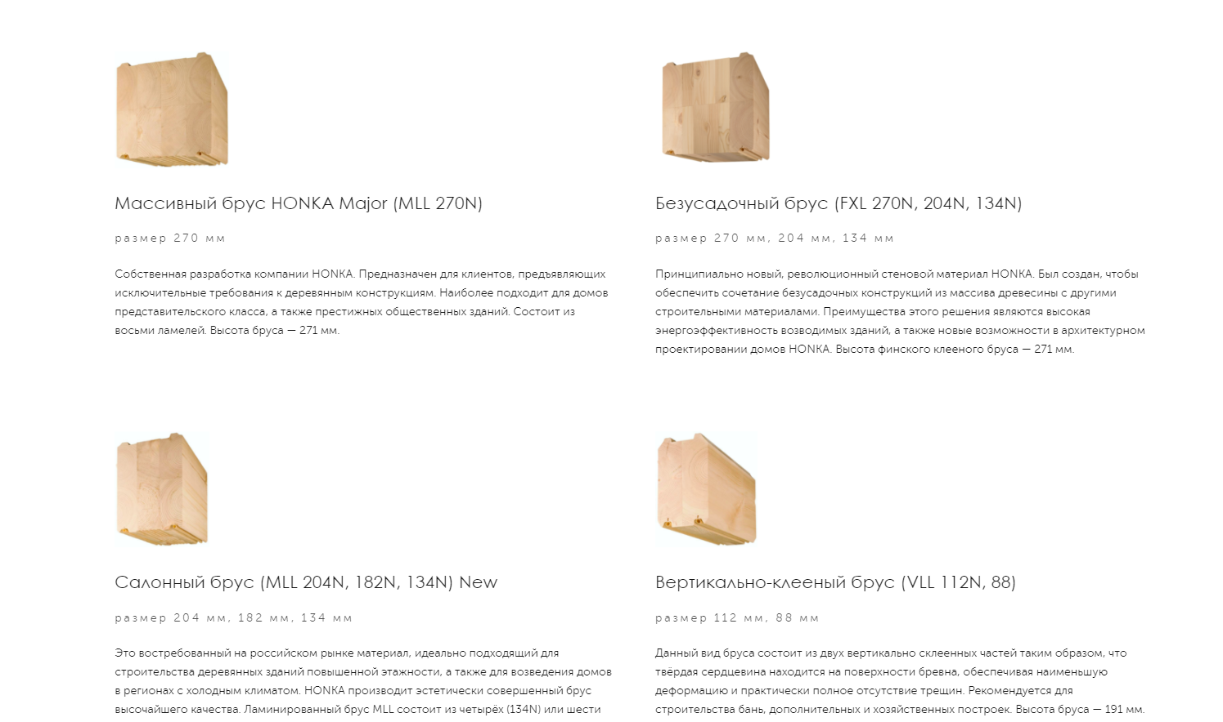

*Рисунок 11 – Выбор материалов для дома*

1. **Контакты**

В данном разделе предоставлен список контактов различных регионов для связи с руководством или менеджером для решения вопросов по строительству

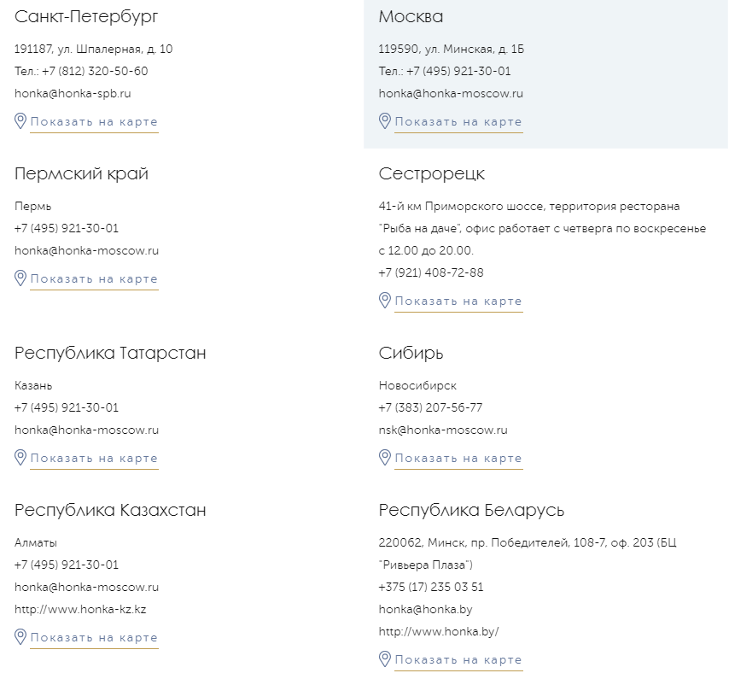

*Рисунок 12 – Контакты*

31.05.2021

**Применение документации систем качества Оценка качества функционирования информационной системы. CALS технологии**

CALS технологии в информационных системах предназначены для уменьшения затрат и повышения качества системы на протяжении ее жизненного цикла путем управления процессами на протяжении ее эксплуатации.

Для того чтобы внедрить CALS технологии в систему «СГР» потребуется провести следующие расчеты:

* Затраты на создание информационной системы по технологии CALS
* Сколько времени потребуется на создание системы
* Провести внедрение данной системы в систему «СГР» и провести полное тестирование с уже внедренной системой CALS

Проведя исследование были выявлены следующие плюсы внедрения CALS в систему «СГР»:

* Переход всей документации в электронный вид
* Повыше качества системы за счет полного учета имеющейся информации во время эксплуатации ИС
* Сокращение материальных и временных затрат путем хранения созданных проектов в базе данных сетевых серверов
* Уменьшение ошибок во время эксплуатации информационной системы

01.06.2021

**Общество с ограниченной ответственностью**

**«HONKA»**

**Информационная система графика работ компании «HONKA»**

**Регламент по резервному копированию данных**

**Москва 2021**

**1.** **Общие положения** 46

**2.** **Ответственные за резервное копирование** 47

**3.** **Порядок резервного копирования** 48

**4.** **Контроль результатов резервного копирования** 49

**5.** **Ротация резервного копирования** 50

**6.** **Восстановление резервной копии** 51

1. **Общие положения**

Настоящий регламент проведения резервного копирования данных системы создан с целью:

* Определить порядок резервирования данных для их восстановления при полных или частичных потерях информации, вызванных сбоями системы, некорректной работой сотрудников, непредвиденными ситуациями в виде внешний происшествий (пожар, наводнение и прочее)
* Определить порядок восстановления зарезервированных данных
* Распределить ответственность за резервирование и восстановление данных системы

В настоящем регламенте фиксируются действия для выполнения следующих мероприятий:

* Резервное копирование
* Хранение резервных копий
* Контроль резервного копирования
* Восстановление копий
* Контроль восстановления копий

В настоявшем регламенте указывается информация, которая подлежит резервному копированию:

* Персональные данные пользователей
* Сервера базы данных
* База данных информационной системы

1. **Ответственные за резервное копирование**

Ответственным за процесс резервного копирований данных системы является:

Принял ответственность                 _______________________    (Василенко Н. В.)

(подпись) (Ф. И. О.)

Подтвердил принятие                  _______________________    (Мамичев Н. О.)

(подпись) (Ф. И. О.)

Ответственным за внесение изменений в резервные копии и их восстановления является:

Принял ответственность                 _______________________    (Куракин Н. В.)

(подпись) (Ф. И. О.)

Подтвердил принятие                  _______________________    (Мамичев Н. О.)

(подпись) (Ф. И. О.)

Ответственным за отслеживание необходимых изменений в резервной копии и контролем резервного копирования является:

Принял ответственность                 _______________________    (Николаев С. С.)

(подпись) (Ф. И. О.)

Подтвердил принятие                  _______________________    (Мамичев Н. О.)

(подпись) (Ф. И. О.)

Ответственным за хранение и корректность резервной копии является:

Принял ответственность                 _______________________    (Сергеев П. П.)

(подпись) (Ф. И. О.)

Подтвердил принятие                  _______________________    (Мамичев Н. О.)

(подпись) (Ф. И. О.)

1. **Порядок резервного копирования**

Для выполнения резервного копирования системы следует проделать следующий алгоритм:

* Определить какие данные и в каком объеме потребуется копировать
* Определить место для хранения данных
* Определить срок хранения данных
* Определить программное обеспечение для резервного копирования
* Составить расписание ежедневного, недельного и месячного копирования
* Составить расписание проверки зарезервированных данных
* В случае внесений изменений в копию составить отчет о внесенных изменениях
* В случае надобности удаления зарезервированных данных воспользоваться низкоуровневым форматированием

В случае выявления попытки несанкционированного доступа к резервной копии информации в срочном порядке обратиться в раздел безопасности для решений возникшей проблемы. Обращение в раздел безопасности должно быть произведено в момент обнаружения данной проблемы. Ответственным за данное вторжения является администратор резервного копирования должностное лицо Василенко Н. В.

1. **Контроль результатов резервного копирования**

Контроль резервного копирования осуществляется ответственным должностным лицо, указанным в разделе «Ответственные за резервное копирование». Он должен предоставлять каждодневный отчет с указанием необходимых изменений или найденных неполадок в резервированной копи.

В случае надобности удаления резервной копии ответственным должностным лицом является Сергеев П. П. по окончанию работы он обязан предоставить отчет о полном и корректном форматировании копии, подвергшейся удалению.

1. **Ротация резервного копирования**

Система резервного копирования должна обеспечивать возможность периодической замены (выгрузки) резервных носителей без потерь информации на них, а также обеспечивать восстановление текущей информации автоматизированных систем в случае отказа любого из устройств резервного копирования. В случае необходимости замены испорченных носителей информации новыми, следует заблаговременно за 10 рабочих дней согласоваться с Заказчиком спецификации новых носителей информации.

Ответственным за загрузку и выгрузку носителей из системы резервного копирования, а также предоставление носителей разделу безопасности является Сергеев П. П.

1. **Восстановление резервной копии**

В случае появления необходимости восстановления информации резервной копии требуется определить следующие пункты:

* Данные, которые необходимо восстановить
* Определить дату копии нужной для восстановления
* Определить и установить время на восстановление копии
* Составить отчет в связи с необходимостью восстановления резервной копии
* Определить потребность в полном или частичном восстановлении по предоставленному отчету

Ответственным за восстановление и предоставление отчета о необходимости восстановлении является должностное лицо Куракин Н. В.